ЗДОРОВЫЙ ОБРАЗ ЖИЗНИ НА ФФМО
В 2014 г.

3.6. Проведение в образовательной организации во внеучебное время физкультурно–спортивных мероприятий (при предоставлении отчета за 3 года):

1. Ежегодно в течение сентября- октября студенты 1 курса ФФМО участвуют в Спартакиаде Первокурсников КрасГМУ по 8 видам спорта;
2.Ежегодно в течение ноября -апреля студенты 1- 3 курса ФФМО участвуют в Спартакиаде специальностей КрасГМУ по 14 видам спорта;
3.19-20 апреля прошёл на стадионе «Университетский» спортивно-культурный праздник «Сибирские немцы в авангарде спортивной жизни», в котором приняли участие футболисты - Российские немцы со всей Сибири (Красноярск, Омск, Томск, Новосибирск, Барнаул). Спортсмены приехали не только пообщаться, но и поучаствовать в футбольном сборе, целью которого является отбор в сборную Сибири, для дальнейшего участия сборной по городам Германии. Прошел дружеский турнир между командой российских немцев и нашей сборной командой студентов по футболу КрасГМУ;
4.Деканатом ФФМО организовано флюорографическое обследование студентов 1, 2 и 3 курсов;
5.24 мая организовали студентов велопробег, посвященный борьбе с наркоманией;
6.Организовали ежегодную иммунизацию студентов 1, 2 и 3 курсов ФФМО;
7. 21 октября организовали в университете площадку «Спорт – альтернатива вредным привычкам».

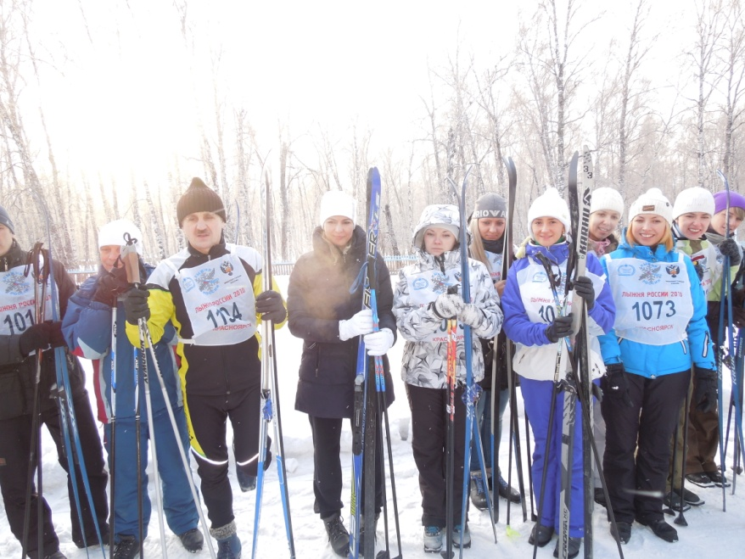

Общеуниверситетский корпоративный праздник «День здорового образа жизни» на лыжной базе для всех сотрудников и студентов университета.

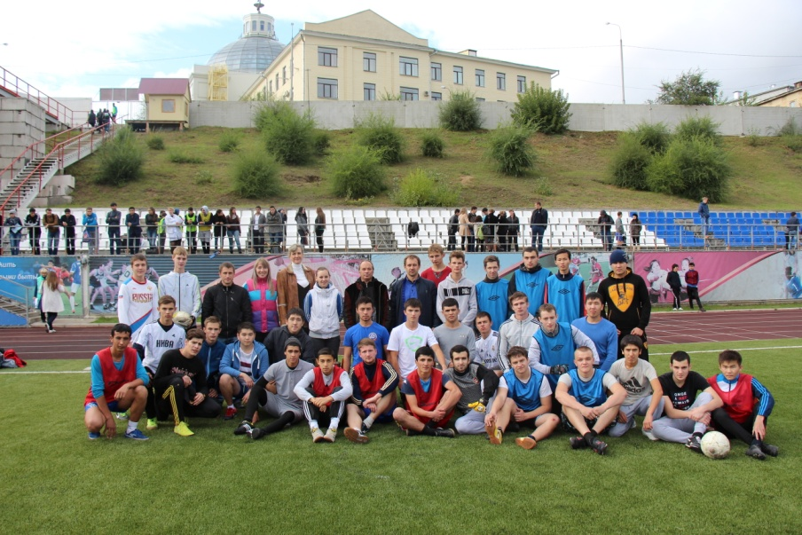

Соревнования по мини-футболу среди специальностей КрасГМУ

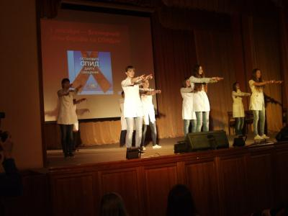

Студенты КрасГМУ против СПИДА.

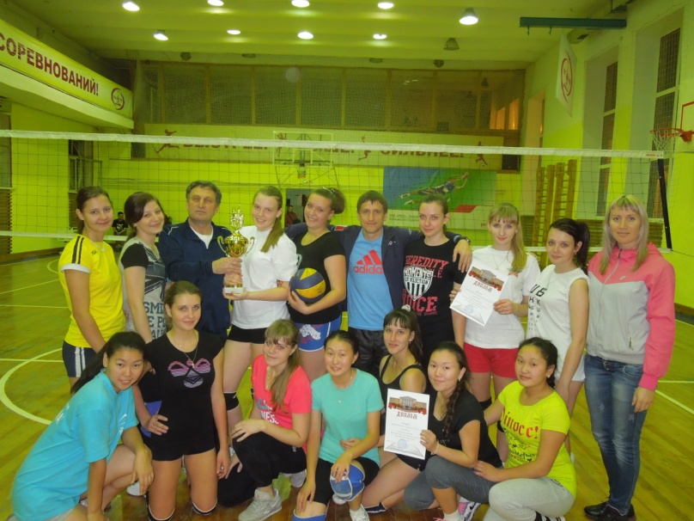

Студенты КрасГМУ на Спартакиаде Первокурсников по волейболу

